**МИНОБРНАУКИ РОССИИ**Федеральное государственное бюджетное

образовательное учреждение высшего образования   
**«Ухтинский государственный технический университет»   
(УГТУ)**Кафедра вычислительной техники, информационных систем и технологий

**КУРСОВОЙ ПРОЕКТ**

Дисциплина «Проектирование и моделирование бизнес процессов»

Тема: «Представление математической модели производства энергии из возобновляемых источников с эволюцией во времени в графической форме»

Шифр 221378 Группа ИСТ-22оз-М Курс 1

Никифоров Михаил Михайлович

Проверил:

доцент кафедры ВТИСиТ В. Е. Кунцев

Ухта

2023

**МИНОБРНАУКИ РОССИИ**

Федеральное государственное бюджетное

образовательное учреждение высшего образования

**«Ухтинский государственный технический университет»**

**(УГТУ)**

Кафедра вычислительной техники, информационных систем и технологий __________________________________________________________

УТВЕРЖДАЮ

**Зав. кафедрой**

___________________________________

подпись, инициалы, фамилия

«_______»_________________ 20___ г.

**ПОЯСНИТЕЛЬНАЯ ЗАПИСКА**

к курсовому проекту (работе) по Проектирование и моделирование бизнес процессов

наименование учебной дисциплины

на тему: Представление математической модели производства энергии из возобновляемых источников с эволюцией во времени в графической форме

Автор проекта (работы)_________________________________________________________

подпись, дата, инициалы, фамилия

Направление подготовки________________________________________________________

номер, наименование

Обозначение курсового проекта (работы)____________________группа ИСТ-22оз-М

**Руководитель проекта** _________________ _________________

подпись, дата инициалы, фамилия

Проект (работа) защищен(а) _________________ _________________

дата оценка

**Члены комиссии** _________________ _________________

подпись, дата инициалы, фамилия

_________________ _________________

подпись, дата инициалы, фамилия

_________________ _________________

подпись, дата инициалы, фамилия

_____________________________________

город, год защиты

**МИНОБРНАУКИ РОССИИ**

Федеральное государственное бюджетное

образовательное учреждение высшего образования

**«Ухтинский государственный технический университет»**

**(УГТУ)**

Кафедра вычислительной техники, информационных систем и технологий

**ЗАДАНИЕ НА КУРСОВОЙ ПРОЕКТ (РАБОТУ)**

Студент______________________________________код____________группа ИСТ-22оз-М

Фамилия, инициалы

1.Тема_ Представление математической модели производства энергии из возобновляемых источников с эволюцией во времени в графической форме ____________________________________________________________________________________________________________________________________________________________________________________________________________________________________________________________________________________________________________________

2. Срок предоставления проекта (работы) к защите

« » 20 г.

3.Исходные данные для проектирования (научного исследования)____________________

_____________________________________________________________________________________________________________________________________________________________________________________________________________________________________________________________________________________________________________________________________________________________________________________________________________________________________________________________________________

4. Содержание пояснительной записки курсового проекта (работы)

4.1._Введение___________________________________________________________

4.2._Нотация IDEF0______________________________________________________

4.3._Нотация DFD 0 и DFD 1______________________________________________

4.4._Заключение_________________________________________________________

4.5.____________________________________________________________________

4.6.____________________________________________________________________

5. Перечень графического материала _____________________________________________

____________________________________________________________________________________________________________________________________________________________________________________________________________________________________________________________________________________________________________________

**Руководитель проекта (работы) ________________________ _____________________**

Подпись, дата Фамилия, инициалы

**Задание принял к исполнению _________________________ _____________________**

Подпись, дата Фамилия, инициалы

СОДЕРЖАНИЕ

Введение 5

Нотация IDEF0 8

Нотация DFD 0 и DFD 1 11

Заключение 14

Введение

В настоящее время производство энергии из возобновляемых источников представляет собой активно развивающуюся отрасль, которая позволяет сократить зависимость от источников энергии, не являющихся возобновляемыми. В связи с этим, разработка и применение математической модели производства энергии из возобновляемых источников с эволюцией во времени в графической форме видится актуальной и важной задачей. Для этого необходимо разбить процесс моделирования на несколько этапов, среди которых выбор объекта, выбор набора данных, выбор математической модели, соотнесение параметров модели с набором данных, выбор интервалов времени, построение модели, отображение результатов в таблице, выбор типа графического представления и представление результатов в виде графика. Цель данного курсового проекта заключается в разработке математической модели производства энергии из возобновляемых источников с эволюцией во времени в графической форме и её дальнейшем представлении для принятия решений в данной области.

Разработка и применение математической модели производства энергии из возобновляемых источников с эволюцией во времени в графической форме является важным элементом проектирования бизнес-процессов в области производства энергии. Это помогает оценить эффективность использования возобновляемых источников энергии, предсказать возможные риски и осуществить необходимые корректировки в бизнес-процессе. В данном проекте мы рассмотрим каждый этап процесса представления математической модели производства энергии из возобновляемых источников в графической форме, примененный в контексте проектирования и моделирования бизнес-процессов.

Выбор объекта зависит от целей моделирования, доступности данных и выбранного источника энергии. Необходимо проанализировать данные о погодных условиях, стоимости и доступности оборудования, а также данные о предыдущих проектах и оценить эффективность использования конкретных источников. Выбор должен удовлетворять цель моделирования и обеспечивать решение соответствующих задач.

Выбор набора данных играет важную роль в процессе моделирования. Для выбора набора данных необходимо определить тип возобновляемых источников энергии. Набор данных должен содержать информацию о количестве и качестве энергии, производимой каждым источником, а также характер изменения данных во времени. Также необходимо учитывать прошлые данные, чтобы можно было прогнозировать развитие производства энергии в будущем и принимать соответствующие управленческие решения.

Выбор математической модели должен быть произведен с учетом характерных особенностей требуемых данных. Математическая модель должна учитывать временную зависимость изменения данных, а также характеристики каждого источника энергии. Для этого необходимо определить тип функции, которая лучше всего описывает изменения данных во времени, а также выбрать методы для прогнозирования развития производства энергии и определения наилучшей стратегии управления.

Процесс соотнесения параметров модели с набором данных является важным шагом в построении достоверной и точной модели. Параметры модели должны быть выбраны на основе характеристик и данных о производстве энергии, включая характер изменения данных во времени, количество и качество энергии, производимой каждым источником. Параметры модели должны быть определены таким образом, чтобы они наилучшим образом соответствовали требуемым данным и обеспечили высокую точность моделирования и прогноза.

Выбор интервалов времени является необходимым в построении точной и реалистичной модели. Интервалы времени должны быть определены таким образом, чтобы они соответствовали характеру изменения данных производства энергии. Кроме того, выбор интервалов времени должен быть согласован с требуемой точностью прогноза и наличием данных.

Построение модели. Модель строится, учитывая выбранный интервал времени и характеристики производства энергии. Важно убедиться в точности модели, используя метрики оценки и проверку на соответствие данным. И наконец, модель может использоваться для прогнозирования и получения ценной информации, такой как оптимальные режимы работы возобновляемых электростанций и снижение затрат на производство энергии.

Отображение результатов моделирования в таблице и визуализация в виде графика. В таблице информация может быть представлена в табличном формате с соответствующими колонками и строками. Следующий отображение - использование графических представлений, таких как линейные или столбчатые диаграммы, чтобы наглядно показать изменения в производстве энергии в зависимости от времени. Выбор типа графического представления зависит от требуемой точности, количества данных и целенаправленности анализа. Графики могут помочь быстро определить изменения и тенденции в производстве энергии во времени, что может быть полезно для инженеров и управленцев, принимающих решения.

Нотация IDEF0

IDEF0 (Integrated DEFinition) - это язык моделирования, используемый для анализа, проектирования и документирования бизнес-процессов. Этот язык был разработан Национальным институтом стандартов и технологий (NIST) США в рамках программы IDEF (Integrated DEFinition), целью которой было разработать набор инструментов, обеспечивающих консистентное и формальное описание бизнес-процессов и систем.

IDEF0 описывает бизнес-процессы в виде диаграмм функциональных блоков, которые представляются в виде прямоугольников. В каждом блоке описывается функциональность, аргументы и выходные данные этой функции. Взаимодействие между блоками описывается с помощью стрелок, которые указывают направление потока данных и выступают в качестве связующих элементов между функциональными блоками.

IDEF0 позволяет описывать бизнес-процессы на всех уровнях детализации, начиная от высокоуровневых концептуальных моделей и заканчивая точными диаграммами процессов на уровне операций. Он может использоваться для моделирования как целых систем, так и отдельных функциональных блоков. Благодаря возможности описывать процессы в формализованном виде, IDEF0 позволяет повысить эффективность управления бизнес-процессами и снизить риски при внедрении новых систем.

IDEF0 содержит четыре уровня моделирования:

1. Уровень контекстной диаграммы (A0)

На этом уровне показывается взаимосвязь системы с ее окружением. Представляет собой общую картину системы.

2. Уровень диаграмм разделения (A1)

На этом уровне система разделяется на подсистемы, каждая из которых описывается более подробно. Предназначен для описания целей, задач и потоков информации каждой подсистемы.

3. Уровень детализации (A2)

На этом уровне происходит более подробное описание функций и процессов подсистемы. Описываются ресурсы, операции, данные и контрольные механизмы каждой функции.

4. Уровень реализации (A3)

На этом уровне описываются реальные средства, необходимые для выполнения функций, например, конкретное оборудование или специальное ПО.

Использование IDEF0 позволяет значительно улучшить процессы управления организацией, провести более эффективный анализ и оптимизацию бизнес-процессов.

В рамках данного проекта рассмотрим только первые два уровня.

Рассмотрим диаграмму нулевого уровня

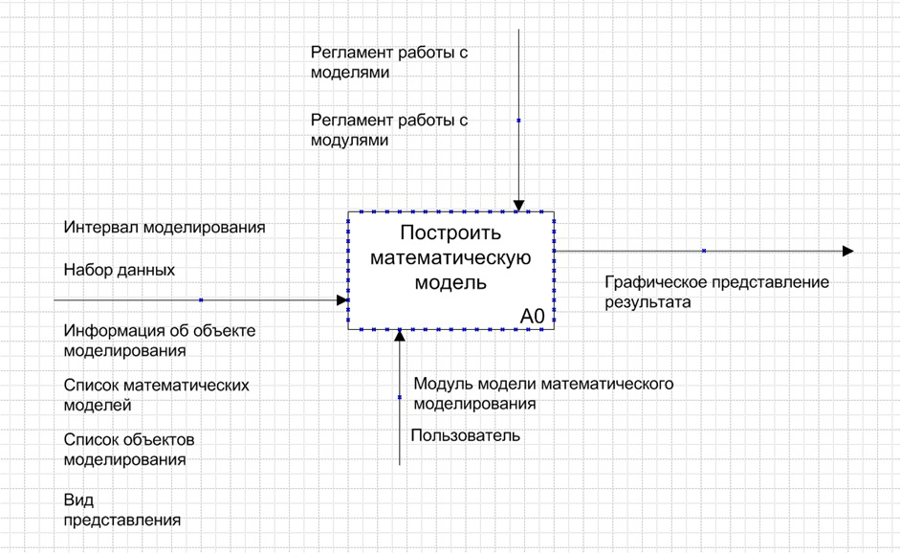

Рисунок 1 – IDEF0 нулевого уровня

На данной диаграмме процесс построения математической модели является единым функциональным блоком.

В качестве входящей информации значатся: набор данных, информация об объекте моделирования, список математических моделей, список объектов моделирования, вид представления, интервал моделирования. В качестве выходных данных значится графическое представление результата. Механизмами являются пользователь и модуль модели математического моделирования. Стрелками управления являются различные регламенты работы с модулями и моделями.

Рассмотрим диаграмму первого уровня.

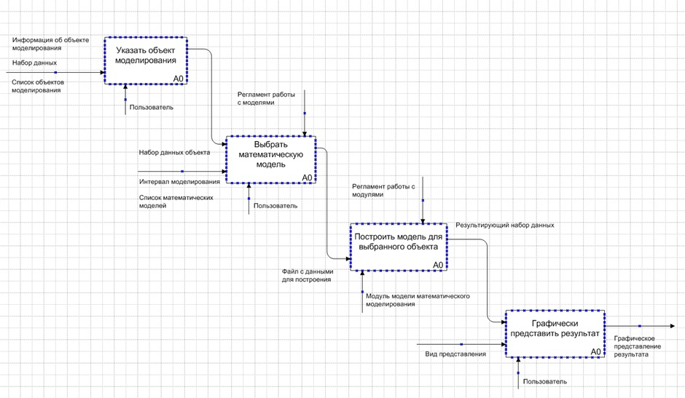

Рисунок 2 – IDEF0 первого уровня

На первом уровне мы можем наблюдать основные этапы построения математической модели в виде графического представления результата. Блоками являются: указание объекта моделирования, выбора математической модели, построение модели для выбранного объекта, графическое представление результата.

В IDEF0 первого уровня в каждый блок соответствующего этапа получает только ту входящую информацию, механизмы и стрелки управления, которые необходимы именно для этого блоками.

Нотация DFD 0 и DFD 1

Диаграмма DFD наглядно отображает течение информации в пределах процесса или системы. Для изображения входных и выходных данных, точек хранения информации и путей ее передвижения между источниками и пунктами доставки в таких диаграммах применяются стандартные фигуры, такие как прямоугольники и круги, а также стрелки и краткие текстовые метки. Диаграммы DFD варьируются от простейших набросков процессов (включая нарисованные вручную) до подробных многоуровневых схем с глубоким анализом способов обработки данных. Диаграммы DFD применяются для анализа существующих и моделирования новых систем. В лучших традициях визуализации данных диаграммы DFD часто наглядно «рассказывают» о процессах, которые сложно объяснить словами, и позволяют эффективно донести информацию и до «физиков», и до «лириков», то есть до всех участников организации — от разработчиков до генеральных директоров. Вот почему диаграммы DFD не утратили популярности за долгие годы существования. Однако стоит упомянуть, что хотя диаграммы DFD отлично подходят для программ и систем потоков данных, в наши дни они далеко не всегда отвечают требованиям ПО и систем, ориентированных на интерактивность, работу в реальном времени и базы данных.

В зависимости от цели использования диаграммы можно отображать различные уровни детализации процесса. К примеру, для разговора и презентации процесса бизнес-пользователям и заказчикам, им важно понимать контекст и логику самого процесса, иногда нет смысла погружать их в технические моменты реализации. С другой стороны, при разговоре с технической командой важно сделать акцент на реализации решения с технической точки зрения:

Концептуальный (или контекстный) уровень DFD 0.

Показывает общее описание процесса, который реализуется при потоке данных. Отображает абстрактно потоки данных, связанные с разными внешними сущностями.

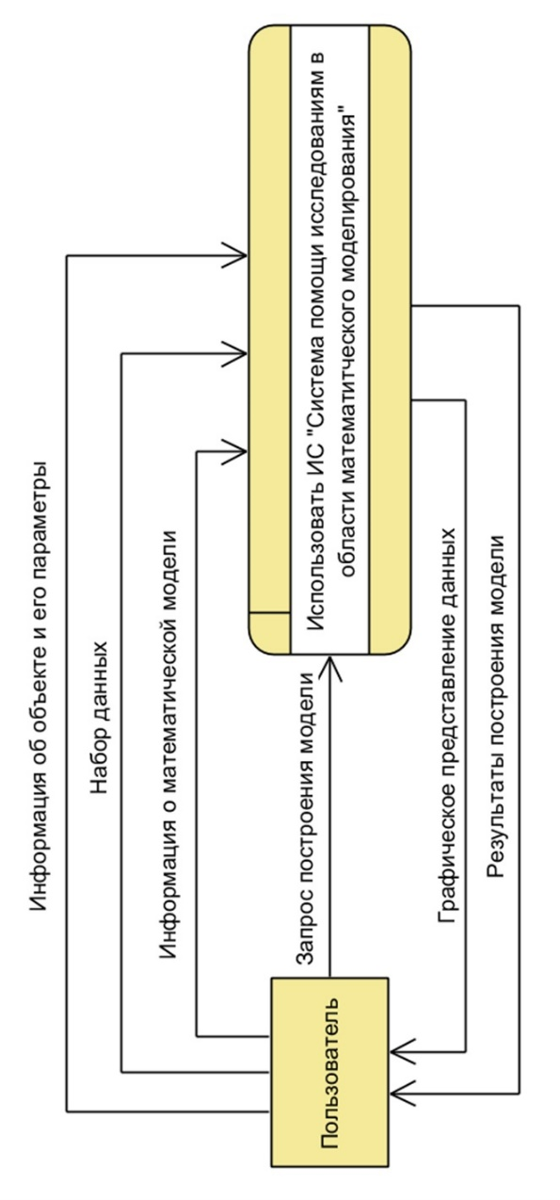

Рисунок 3 – DFD 0

Преимущества нотации DFD 0:

1. Простота и понятность: DFD 0 позволяет представить общую структуру системы, и ее диаграммы очень просты в понимании для любого пользователя.

2. Ясность и понятность: DFD 0 дает возможность сосредоточиться на ключевых элементах системы и отобразить их более детально.

3. Абстрактность: DFD 0 помогает описать важные функции системы, сосредоточившись на потоках данных, что делает ее высокоуровневой и абстрактной.

Логический уровень DFD 1.

Отображает логику преобразования данных в системе в каждом процессе. Видны входные, промежуточные, выходные данные в каждом процессе, который протекает от внешней сущности до хранилищ данных.

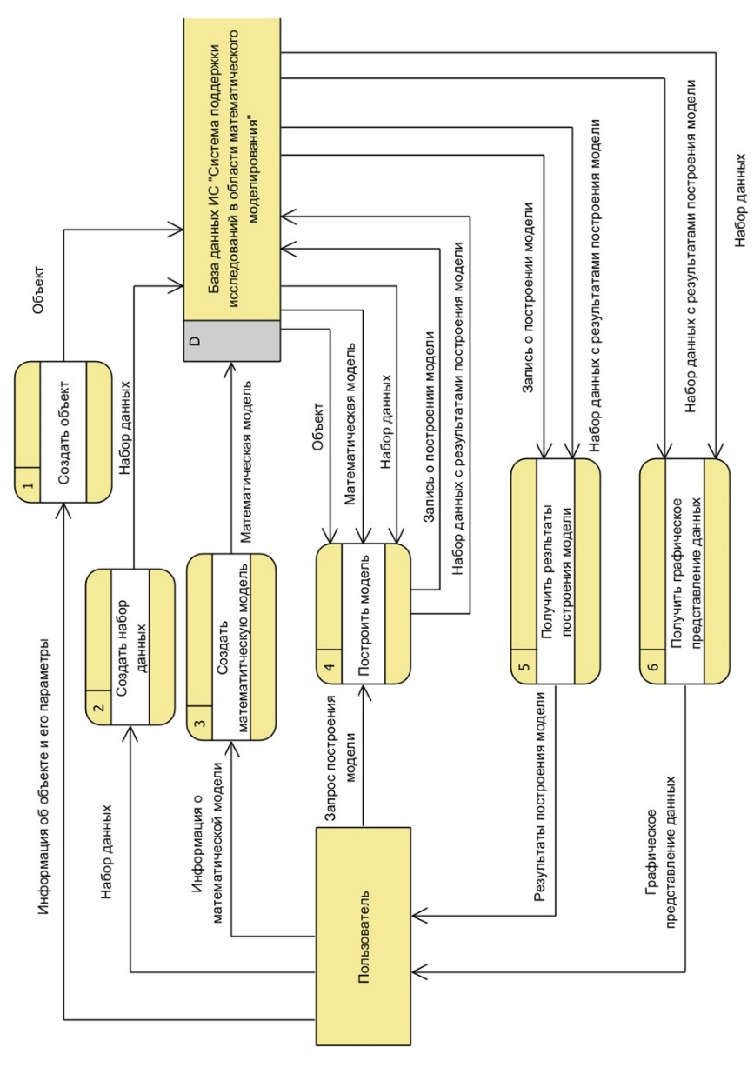

Рисунок 4 – DFD 1

Преимущества нотации DFD 1:

1. Более детальное представление: DFD 1 позволяет более детально рассмотреть процессы и потоки данных, добавляя дополнительные уровни в диаграмму.

2. Удобство разработки: DFD 1 позволяет разделять иерархические компоненты, что делает разработку более удобной и понятной.

3. Проще анализировать данные: DFD 1 дает возможность более глубокого анализа данных, что помогает лучше понять их структуру и логику.

4. Более точное представление: DFD 1 позволяет представить более точное представление системы, что помогает проектировщикам системы сформулировать более точные требования и эффективно реализовывать проекты.

Также, как и в нотации IDEF0, уровни зависят от детализации модели.

Заключение

В результате выполнения курсового проекта были проанализированы и изучены нотации IDEF0 и DFD 0 и DFD 1, применяемые для моделирования процессов в информационных системах.

Было выяснено, что нотация IDEF0 позволяет подробно представить процессы графического представления данных производства энергии из возобновляемых источников, что делает ее особенно полезной для анализа и оптимизации процессов. Также было выяснено, что нотации DFD 0 и DFD 1 позволяют более детально рассмотреть потоки данных и процессы, связанные с графическим представлением, что делает их полезными инструментами для проектирования информационных систем.

В итоге, применение нотации IDEF0 и DFD 0 и DFD 1 позволяет моделировать процесс графического представления данных производства энергии из возобновляемых источников с высокой степенью точности и детализации. Результаты данной работы могут быть использованы для дальнейшего улучшения графического представления данных производства энергии из возобновляемых источников и разработки новых информационных систем, связанных с этой областью.